Atividades artes:Prof Lucia e Marilene Ditado colorido.Caros alunos essa atividade segue uma sequência numérica pinte corretamente e irá descobrir um desenho.
A sequência é(VERDE),16-25-26-34-35-36-43-44-45-46-52-53-54-55-56-66.
Agora pinte de (MARROM),os seguintes números:71-72-73-74-75-76-77-78-79-80-81-82-83-84-85-86-87-88-89-93-94-95-96-97-98.
O restante dos quadradinhos pode pintar de uma só cor ou deixar em branco.
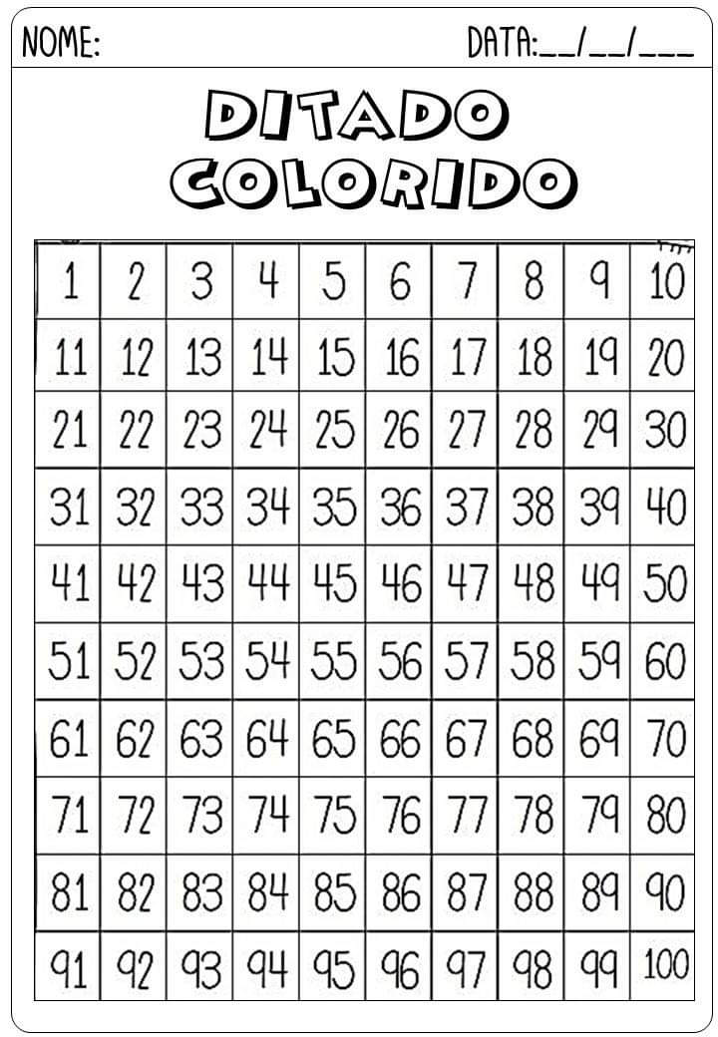
Bom trabalho.

